Министерство образования Республики Беларусь

Учреждение образования
«Гомельский государственный университет
имени Франциска Скорины»

А.Б. ДЕМУСЬКОВ, С.Ф. МАСЛОВИЧ

Компьютерные сети:
организация подсетей и маршрутизация

для студентов специальностей:
1–40 01 01 Программное обеспечение информационных технологий, 1-31 03 03-01 Прикладная математика (научно-производственная деятельность), 1-31 03 03-02 Прикладная математика (научно-педагогическая деятельность),
1-31 03 06-01 Экономическая кибернетика (математические методы и компьютерное моделирование в экономике)

Гомель 2012
УДК 004.7 (076.5)
ББК 32.973.202я73
Д |  | 315
Рецензенты:
кафедра математических проблем управления
учреждения образования «Гомельский государственный
университет имени Франциска Скорины»

 | Рекомендовано к изданию научно-методическим советом учреждения образования «Гомельский государственный университет имени Франциска Скорины»
 | Демуськов А.Б.
Д 315
Практическое руководство «Компьютерные сети» для студентов специальностей: 1–40 01 01 Программное обеспечение информационных технологий, 1-31 03 03-01 Прикладная математика (научно-производственная деятельность), 1-31 03 03-02 Прикладная математика (научно-педагогическая деятельность), 1-31 03 06-01 Экономическая кибернетика (математические методы и компьютерное моделирование в экономике) / А.Б. Демуськов, С.Ф. Маслович; Министерство образования РБ, Гомельский государственный университет им. Ф. Скорины.– Гомель: ГГУ им. Ф.Скорины, 2010. – 80 с.
Практическое руководство включает в себя условия лабораторных работ и необходимые для их выполнения краткие теоретические сведения.
Практическое руководство адресовано студентам специальностей 1–40 01 01 Программное обеспечение информационных технологий, 1-31 03 03-01 Прикладная математика (научно-производственная деятельность), 1-31 03 03-02 Прикладная математика (научно-педагогическая деятельность), 1-31 03 06-01 Экономическая кибернетика (математические методы и компьютерное моделирование в экономике).
УДК 004.7 (076.5) ББК 32.973.202я73
© А.Б. Демуськов, С.Ф. Маслович, 2012
© УО «ГГУ им. Ф. Скорины», 2012
Содержание
1 Организация подсетей 5
2 Структуризация сети масками одинаковой длины 8
3 Структуризация сети масками переменной длины 12
4 Службы разрешения адресов 15
4.1 Служба ARP 15
4.2 Служба DNS 18
Литература 26
Приложение А 27
Приложение Б 32
Приложение В 35
Введение
Целью практического руководства является оказание помощи студентам в освоении теории и практики проектирования и построения локальных вычислительных сетей. В пособие включены теоретические сведения, вопросы для самоконтроля, а также задания к лабораторным работам.
Выполнение лабораторных работ включает:
- постановку задачи в соответствии с темой лабораторной работы и согласование ее с преподавателем;
- усвоение студентами необходимого теоретического материала по теме лабораторной работы;
Структура отчета по лабораторной работе включает:
1 Тема лабораторной работы.
2 Цель работы.
3 Постановка задачи.
4 Ход выполнения работы.
5 Распечатка отчета.
8 Выводы.
Практическое руководство адресовано студентам специальности: 1–40 01 01 Программное обеспечение информационных технологий, 1-31 03 03-01 Прикладная математика (научно-производственная деятельность), 1-31 03 03-02 Прикладная математика (научно-педагогическая деятельность), 1-31 03 06-01 Экономическая кибернетика (математические методы и компьютерное моделирование в экономике).

1 Организация подсетей
При наличии в сети большого числа географически удаленных друг от друга компьютеров имеет смысл разделить большую сеть на более мелкие сети, связанные маршрутизаторами. В результате можно получить следующие преимущества:
- Снижение сетевого трафика. Без надежных маршрутизаторов трафик пакетов может замедлить работу всей сети вплоть до полной остановки. При наличии маршрутизаторов большая часть трафика остается в локальной сети и только пакеты, предназначенные для других сетей, будут проходить через маршрутизатор.
- Оптимизация производительности сети - результат снижения сетевого трафика.
- Упрощение управления сетью. Намного легче обнаружить и устранить проблему в группе связанных между собой маленьких сетей, чем в одной гигантской сети.
- Возможность более легко охватить большие географические расстояния, поскольку связи локальной сети значительно быстрее и дешевле, чем связи глобальной. В единственной огромной сети, охватывающей большие расстояния, могут возникать проблемы по всем аспектам, упомянутым выше. Соединение множества небольших сетей делает работу всей системы более эффективной.
Таковы положительные стороны выделения подсетей. Первые разработчики протокола IP предполагали, что Internet будет состоять только из десятков сетей и сотен хост-узлов. В их схеме адресации использовался сетевой адрес для каждой физической сети.
Такая схема и непредвиденный рост Internet вызвали ряд проблем. Одна из них заключается в том, что единственный сетевой адрес может обозначать множество физических сетей. Любая организация может запросить индивидуальные сетевые адреса для всех своих физических сетей, и если бы такие адреса присваивались, их могло бы не хватить для всех.
Другая проблема связана с маршрутизаторами. Если бы каждый маршрутизатор Internet должен был знать все существующие физические сети, таблицы маршрутизации стали бы практически необозримыми. Затраты на управление такими таблицами превысили бы допустимые пределы, а общие физические затраты маршрутизации (циклы CPU, пространство диска и т.д.) оказались бы непомерно большими. Помимо всего прочего, мог опасно возрасти сетевой трафик, так как маршрутизаторы постоянно обмениваются между собой информацией о маршрутизации. Некоторые из этих проблем отражены на рисунке 1.1
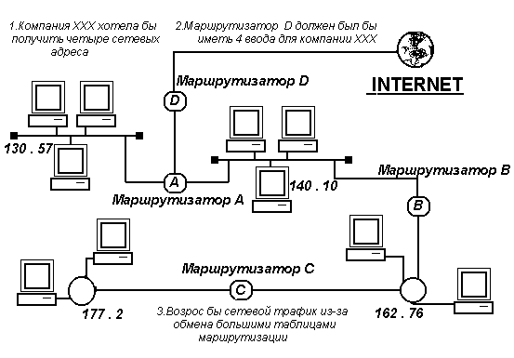
Рисунок 1.1 – Проблемы связанные с тем? что каждая физическая сеть имеет индивидуальный адрес
Выделение подсети - свойство программного обеспечения TCP/IP, позволяющее разделить единственную сеть IP на более мелкие логические подсети путем использования основной части адреса IP для создания адреса подсети.
Выделение подсетей - порождение новых сетей, акт создания маленьких подсетей из одной большой родительской сети. В результате организация, имеющая единственный сетевой адрес, может улучить адрес подсети для каждой физической сети. Каждая подсеть остается частью общего адреса и в то же время имеет дополнительный идентификатор, который обозначает ее индивидуальный номер и называется номером подсети.
Такой метод решает многие проблемы адресации. Во-первых, организация, имеющая множество физических сетей и единственный сетевой номер, может решить проблему путем создания подсетей. Во-вторых, поскольку выделение подсети позволяет сгруппировать множество физических сетей, требуется меньшее число вхождений в таблицу маршрутизации, что значительно снижает расходы сетевых ресурсов. И наконец, все это, вместе взятое, значительно повышает эффективность работы сети.
Очень редко в локальную вычислительную сеть входит более 100-200 узлов: даже если взять сеть с большим количеством узлов, многие сетевые среды накладывают ограничения, например, в 1024 узла. Исходя из этого, целесообразность использования сетей класса А и В весьма сомнительна. Да и использование класса С для сетей, состоящих из 20-30 узлов, тоже является расточительством.
Для решения этих проблем в двухуровневую иерархию IP-адресов (сеть - узел) была введена новая составляющая - подсеть. Идея заключается в "заимствовании" нескольких битов из узловой части адреса для определения подсети.
Полный префикс сети, состоящий из сетевого префикса и номера подсети, получил название расширенного сетевого префикса. Двоичное число, и его десятичный эквивалент, содержащее единицы в разрядах, относящихся к расширенному сетевому префиксу, а в остальных разрядах - нули, назвали маской подсети.
Но маску в десятичном представлении удобно использовать лишь тогда, когда расширенный сетевой префикс заканчивается на границе октетов, в других случаях ее расшифровать сложнее. Допустим, что в примере в таблице 1.1 мы хотели бы для подсети использовать не 8 бит, а десять. Тогда в последнем (4-ом) октете мы имели бы не нули, а число 11000000. В десятичном представлении получаем 255.255.255.192. Очевидно, что такое представление не очень удобно. В наше время чаще используют обозначение вида "/xx", где хх - количество бит в расширенном сетевом префиксе. Таким образом, вместо указания: "144.144.19.22 с маской 255.255.255.192", мы можем записать: 144.144.19.22/26. Как видно, такое представление более компактно и понятно. Номер подсети в нашем случае будет: 144.144.19.0.
Таблица 1.1 Пример подсети с маской
 |  | Сетевой префикс |  | подсеть |  | узел
IP  адрес | 144.144.19.22 | 10010000 | 10010000 | 00010011 | 00 | 010110
Маска | 255.255.255.192 | 11111111 | 11111111 | 11111111 | 11 | 000000
Broadcast | 144.144.19.63 | 10010000 | 10010000 | 00010011 | 00 | 111111
Широковещательный адрес подсети (BROADCAST) позволяет обращаться ко всем узлам подсети и содержит '1' во всех разрядах номера узла (двоичное представление).
Для определения адреса необходимо:
- записать номер подсети;
- записать '1' во всех разрядах полей двоичного номера узла, ориентируясь по маскируемым разрядам маски подсети.

Вопросы для самоконтроля
- Почему не рекомендуется использовать классы адресов при структуризации сети?
- Как решается проблема структуризации сети?
- Расшифруйте эту надпись: 144.144.19.22/26.
- Что такое широковещательный адрес подсети?
- Опишите порядок его определения.

2 Структуризация сети масками одинаковой длины
Алгоритм маршрутизации усложняется, когда в систему адресации узлов вносятся дополнительные элементы - маски. В чем же причина отказа от хорошо себя зарекомендовавшего в течение многих лет метода адресации, основанного на классах? Таких причин несколько, и одна из них - потребность в структуризации сетей.
Часто администраторы сетей испытывают неудобства из-за того, что количество централизованно выделенных им номеров сетей недостаточно для того, чтобы структурировать сеть надлежащим образом, например разместить все слабо взаимодействующие компьютеры по разным сетям. В такой ситуации возможны два пути. Первый из них связан с получением от InterNIC (поставщика услуг Internet) дополнительных номеров сетей. Второй способ, употребляющийся чаще, связан с использованием технологии масок, которая позволяет разделять одну сеть на несколько сетей.
Допустим, администратор получил в свое распоряжение адрес класса В: 129.44.0.0. Он может организовать сеть с большим числом узлов, номера которых брать из диапазона 0.0.0.1-0.0.255.254. Всего получается 2¹⁶ - 2 адреса (с учетом того, что адреса из одних нулей и одних единиц имеют специальное назначение и не годятся для адресации узлов). Однако ему не нужна одна большая неструктурированная сеть, производственная необходимость диктует администратору другое решение, в соответствии с которым сеть должна быть разделена на три отдельных подсети, при этом трафик в каждой подсети должен быть надежно локализован. Это позволит легче диагностировать сеть и проводить в каждой из подсетей особую политику безопасности. (Заметим, что разделение большой сети с помощью масок имеет еще одно преимущество — оно позволяет скрыть внутреннюю структуру сети предприятия от внешнего наблюдения и тем самым повысить ее безопасность.)
Ниже показано разделение всего полученного администратором адресного диапазона на 4 равные части — каждая по 2¹⁴ адресов. При этом число разрядов, доступное для нумерации узлов, уменьшилось на два бита, а префикс (номер) каждой из четырех сетей стал длиннее на два бита. Следовательно, каждый из четырех диапазонов можно записать в виде IP-адреса с маской, состоящей из 18 единиц, или в десятичной нотации — 255.255.192.0.
129.44.0.0/18 (10000001 00101100 00000000 00000000)
129.44.64.0/18 (10000001 00101100 01000000 00000000)
129.44.128.0/18 (10000001 00101100 10000000 00000000)
129.44.192.0/18 (10000001 00101100 11000000 00000000)
Из приведенных записей видно, что администратор получает возможность использовать для нумерации подсетей два дополнительных бита (выделенных жирным шрифтом). Именно это позволяет ему сделать из одной централизованно выделенной сети четыре, в данном примере это 129.44.0.0/18, 129.44.64.0/18, 129.44.128.0/18, 129.44.192.0/18.
Пример сети, построенной путем деления на 4 сети равного размера, показан на рисунке 1.2. Весь трафик во внутреннюю сеть 129.44.0.0, направляемый из внешней сети, поступает через маршрутизатор R1. В целях структуризации информационных потоков во внутренней сети установлен дополнительный маршрутизатор R2. Каждая из вновь образованных сетей 129.44.0.0/18, 129.44.64.0/18, 129.44.128.0/18 и 129.44.192.0/18 подключена к соответственно сконфигурированным портам внутреннего маршрутизатора R2.
Извне сеть по-прежнему выглядит, как единая сеть класса В. Однако поступающий в сеть общий трафик разделяется локальным маршрутизатором R2 между четырьмя сетями. В условиях, когда механизм классов не действует, маршрутизатор должен иметь другое средство, которое позволило бы ему определять, какая часть 32-разрядного числа, помещенного в поле «Адрес назначения», является номером сети.
Рисунок 1.2 – Маршрутизация с использованием масок одинаковой длины
Именно этой цели служит дополнительное поле маски, включенное в таблицу маршрутизации (таблица 1.2).
Таблица 1.2 Таблица маршрутизатора R2 в сети с масками одинаковой длины
Адрес  назначения | Маска | Адрес следующего маршрутизатора | Адрес  порта | Расстояние
129.44.0.0 | 255.255.192.0 | 129.44.0.1 | 129.44.192.2 | Подключена
129.44.64.0 | 255.255.192.0 | 129.44.64.7 | 129.44.64.7 | Подключена
129.44.128.0 | 255.255.192.0 | 129.44.128.5 | 129.44.128.5 | Подключена
129.44.192.0 | 255.255.192.0 | 129.44.192.1 | 129.44.192.1 | Подключена
0.0.0.0 | 0.0.0.0 | 129.44.192.2 | 129.44.192.1 | -
129.44.128.15 | 255.255.255.255 | 129.44.64.8 | 129.44.64.7 | -
Первые четыре записи в таблице соответствуют внутренним подсетям, непосредственно подключенным к портам маршрутизатора R2.
Запись 0.0.0.0 с маской 0.0.0.0 соответствует маршруту по умолчанию. Последняя запись определяет специфический маршрут к узлу 129.44.128.15. В тех строках таблицы, в которых в качестве адреса назначения указан полный IP-адрес узла, маска имеет значение 255.255.255.255. В отличие от всех других узлов сети 129.44.128.0, к которым пакеты поступают с интерфейса 129.44.128.5 маршрутизатора R2, к данному узлу они будит приходить через маршрутизатор R3.

Лабораторная работа
Цель: Структуризация внутренней сети с помощью маски постоянной длины на примере IP-адреса класса.
Материалы и оборудование: персональный компьютер с установленной программой «Net_Lab_1».
Ход выполнения:
- В программе Net_Lab_1 выбрать вариант (по указания преподавателя).
- Согласно выбранному варианту реализовывать последовательное выполнение следующих заданий:
- организовать заданное число подсетей с учетом вырожденной сети, используя маску подсети постоянной длины;
- организовать подсети с заданным числом узлов, используя маску подсети постоянной длины;
- разделить сеть на три подсети (без учета вырожденной сети, соединяющей М1 и М2) с помощью масок переменной длины. При этом для каждой из подсетей выделить заданное количество адресов.
Пример выполнения задания лабораторной работы приведен в Приложении А.
    - Структуризация сети масками переменной длины
Во многих случаях более эффективным является разбиение сети на подсети разного размера. В частности, для подсети, которая связывает два маршрутизатора по двухточечной схеме, даже количество адресов сети класса С явно является избыточным.
Рассмотрим другой пример распределения того же адресного пространства 129.44.0.0/16, что и в предыдущем примере.
129.44.0.0/17 (10000001 00101100 00000000 00000000)
129.44.128.0/18 (10000001 00101100 10000000 00000000)
129.44.192.0/29 (10000001 00101100 11000000 00000000)
129.44.224.0/19 (10000001 00101100 11000000 00000000)
Здесь половина из имеющихся адресов (2¹⁵) отведена для создания сети с адресом 129.44.0.0 и маской 255.255.128.0. Следующая порция адресов, составляющая четверть всего адресного пространства (2¹⁴), назначена для сети 129.44.128.0 с маской 255.255.192.0.
Далее в пространстве адресов был «вырезан» небольшой фрагмент для создания сети, предназначенной для связывания внутреннего маршрутизатора R2 с внешним маршрутизатором R1.
Для нумерации узлов в такой вырожденной сети достаточно отвести два двоичных разряда.
Из четырех возможных комбинаций номеров узлов: 00, 01, 10 и 11 два номера имеют специальное назначение и не могут быть присвоены узлам, но оставшиеся два 10 и 01 позволяют адресовать порты маршрутизаторов.
Поле номера узла в таком случае имеет два двоичных разряда, маска в десятичной нотации имеет вид 255.255.255.252, а номер сети, как видно из рисунка, равен 129.44.192.0.
Оставшееся адресное пространство администратор может «нарезать» на разное количество сетей разного объема в зависимости от своих потребностей.
Из оставшегося пула (2¹⁴ - 4) адресов администратор может образовать еще одну достаточно большую сеть с числом узлов 2¹³.
При этом свободными останутся почти столько же адресов (2¹³ - 4), которые также могут быть использованы для создания новых сетей.
К примеру, из этого «остатка» можно образовать 31 сеть, каждая из которых равна размеру сети класса С, и к тому же еще несколько сетей меньшего размера.
Ясно, что разбиение может быть другим, но в любом случае с помощью масок переменного размера администратор имеет больше возможностей рационально использовать все имеющиеся у него адреса.
Рисунок 1.3 – Структуризация сети масками переменной длины
Таблица 1.3 Таблица маршрутизатора R2 в сети с масками переменной длины
Адрес  назначения | Маска | Адрес  следующего маршрутизатора | Адрес  порта | Расстояние
129.44.0.0 | 255.255.128.0 | 129.44.128.3 | 129.44.128.1 | 1
129.44.128.0 | 255.255.192.0 | 129.44.128.1 | 129.44.128.1 | Подключена
129.44.192.0 | 255.255.255.248 | 129.44.192.1 | 129.44.192.1 | Подключена
129.44.224.0 | 255.255.224.0 | 129.44.128.2 | 129.44.128.1 | 1
0.0.0.0 | 0.0.0.0 | 129.44.192.2 | 129.44.192.1 | -

Лабораторная работа
Цель: структуризация сети с использованием масок постоянной и переменной длинны.
Материалы и оборудование: персональный компьютер с установленными: MS Word, MS Visio.
Ход выполнения:
  - Разделить предоставленное адресное пространство между подсетями предприятия, используя маски постоянной длинны. Результат оформить в виде таблицы.
  - Построить таблицы маршрутизации маршрутизаторов с масками постоянной длинны
  - Разделить предоставленное адресное пространство между подсетями предприятия, используя маски переменной длинны.
  - Построить таблицы маршрутизации маршрутизаторов с масками переменной длинны
Полная формулировка задач для выполнения и варианты заданий на лабораторную работу приведены в Приложении Б.

4 Службы разрешения адресов

4.1 Служба ARP
Как было сказано в части 1 данного пособия, для отображения IP-адресов в Ethernet адреса используется протокол ARP (Address Resolution Protocol - адресный протокол).
В любое время, когда хост или маршрутизатор намерены передать дейтаграмму IP другому хосту или маршрутизатору, они должны иметь логический (IP) адрес приемника. Но чтобы пройти через физическую сеть, дейтаграмма IP должна быть инкапсулирована в кадр. Это означает, что передатчик нуждается в физическом адресе приемника. Отображение ставит в соответствие логический адрес физическому адресу.
Как мы уже говорили, это может быть сделано или статически, или динамически. Соответствие между логическими и физическими адресами может быть статически сохранено в таблице. Передатчик может обратиться к таблице и найти физический адрес, соответствующий логическому адресу. Но, как уже было отмечено, это — не очень хорошее решение. Каждый раз, когда физический адрес изменяется, таблица должна быть модифицирована. Обновление таблиц на всех машинах через короткие интервалы связано с большими затратами ресурсов сети.
ARP связывает адрес IP с его физическим адресом. На типичной физической сети, такой как LAN, каждое устройство на линии связи идентифицировано с физическим адресом или адресом станции, который обычно закрепляется в центре сетевой информации.
В любое время, когда хост или маршрутизатор должны найти физический адрес другого хоста или маршрутизатора на его сети, они передают пакет-запрос ARP. Пакет включает физический и IP-адреса передатчика и приемника. Поскольку передатчик не знает физический адрес приемника, запрос является широковещательным по сети (рисунок 1.4).
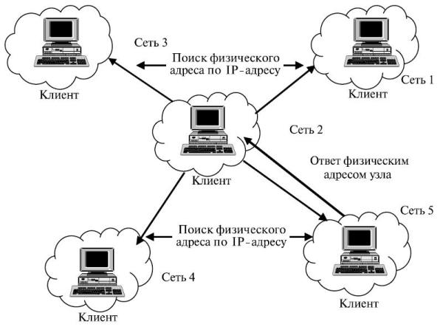
Рисунок 1.4 – Работа ARP
Каждый хост или маршрутизатор на сети получает и обрабатывает пакет запроса ARP, но только получатель опознает свой адрес IP и передает назад ответный пакет ARP. Ответный пакет содержит IP-адрес получателя и физический адрес.
Пакет направлен только непосредственно узлу, передавшему запрос и использующему физический адрес, который получен в пакете запроса.
На рисунке 1.4 узел сети 3 имеет пакет, который надо доставить узлу сети 5. Но узел сети 3 не знает физического адреса получателя. Он использует услуги ARP, для того чтобы передать широковещательный пакет запроса ARP, и запрашивает физический адрес получателя сети 5.
Рассмотрим порядок преобразования адресов более подробно. В ходе обычной работы сетевая программа, такая как TELNET, отправляет прикладное сообщение, пользуясь транспортными услугами TCP. Модуль TCP посылает соответствующее транспортное сообщение через модуль IP. В результате составляется IP-пакет, который должен быть передан драйверу Ethernet. IP-адрес места назначения известен прикладной программе, модулю TCP и модулю IP. Необходимо на его основе найти Ethernet-адрес места назначения. Для определения искомого Ethernet-адреса используется ARP-таблица. Она заполняется автоматически модулем ARP, по мере необходимости. Когда с помощью существующей ARP-таблицы не удается преобразовать IP-адрес, то происходит следующее:
- По сети передается широковещательный ARP-запрос.
- Исходящий IP-пакет ставится в очередь.
Каждый сетевой адаптер принимает широковещательные передачи. Все драйверы Ethernet проверяют поле типа в принятом Ethernet-кадре и передают ARP-пакеты модулю ARP. ARP-запрос можно интерпретировать так: "Если ваш IP-адрес совпадает с указанным, то сообщите мне ваш Ethernet-адрес". Пакет ARP-запроса представлен в таблице 1.4.
Таблица 1.4 Пример ARP-запроса
IP-адрес отправителя | 223.1.2.1
Ethernet-адрес отправителя | 08:00:39:00:2F:C3
Искомый IP-адрес | 223.1.2.2
Искомый Ethernet-адрес | <пусто>
Каждый модуль ARP проверяет поле искомого IP-адреса в полученном ARP-пакете и, если адрес совпадает с его собственным IP-адресом, то посылает ответ прямо по Ethernet-адресу отправителя запроса. ARP-ответ можно интерпретировать так: "Да, это мой IP-адрес, ему соответствует такой-то Ethernet-адрес". Пакет с ARP-ответом представлен в таблице 1.5
Таблица 1.5 Пример ARP-запроса
IP-адрес отправителя | 223.1.2.1
Ethernet-адрес отправителя | 08:00:39:00:2F:C3
Искомый IP-адрес | 223.1.2.2
Искомый Ethernet-адрес | 08:00:39:00:2F:C3
Этот ответ получает машина, сделавшая ARP-запрос. Драйвер этой машины проверяет поле типа в Ethernet-кадре и передает ARP-пакет модулю ARP. Модуль ARP анализирует ARP-пакет и добавляет запись в свою ARP-таблицу (таблица 1.6).
Таблица 1.6 Пример ARP-таблицы
IP-адрес | MAC- адрес
223.1.2.1 | 08:00:39:00:2F:C3
223.1.2.2 | 08:00:28:00:38:A9
223.1.2.3 | 08:00:5A:21:A7:22
223.1.2.3 | 08:00:10:99:AC:54
Новая запись в ARP-таблице появляется автоматически, спустя несколько миллисекунд после того, как она потребовалась. Как вы помните, ранее на шаге 2 исходящий IP-пакет был поставлен в очередь. Теперь с использованием обновленной ARP-таблицы выполняется преобразование IPадреса в Ethernet-адрес, после чего Ethernet-кадр передается по сети. Полностью порядок преобразования адресов выглядит так:
- По сети передается широковещательный ARP-запрос.
- Исходящий IP-пакет ставится в очередь.
- Возвращается ARP-ответ, содержащий информацию о соответствии IP и Ethernet-адресов. Эта информация заносится в ARP-таблицу.
- Для преобразования IP-адреса в Ethernet-адрес у IP-пакета, постав ленного в очередь, используется ARP-таблица.
- Ethernet-кадр передается по сети Ethernet.
- Следует отметить, что каждая машина имеет отдельную ARP-таблицу для каждого своего сетевого интерфейса.
Кэш ARP. Чтобы уменьшить число широковещательных запросов, протокол ARP использует кэш сопоставлений IP-адресов и аппаратных адресов устройств. Кэш ARP может содержать как динамические, так и статические записи. Динамические записи добавляются и удаляются автоматически, с течением времени. Статические записи остаются в кэше до тех пор, пока компьютер не будет перезагружен.
Каждая динамическая запись кэша ARP имеет потенциальное время жизни, равное 10 минутам. Новые записи, добавляемые в кэш, получают штамп времени. Если запись не будет повторно использована в течение двух минут после добавления, срок ее жизни истекает и она удаляется из кэша ARP. Если запись будет повторно использована, срок ее жизни увеличивается на две минуты. Если запись будет использована еще раз, время ее жизни снова увеличивается на две минуты; максимальное значение времени жизни равно 10 минутам.

Вопросы для самоконтроля
- Если не удается преобразовать IP-адрес с помощью существующих средств, то что происходит?
- Как появляется новая запись в ARP-таблице?
- Опишите алгоритм преобразования адресов?

4.2 Служба DNS
DNS (Domain Name System — система доменных имён) - компьютерная распределённая система для получения информации о доменах. Чаще всего используется для получения IP-адреса по имени хоста (компьютера или устройства).
DNS - это иерархическая база данных, сопоставляющая имена сетевых узлов и их сетевых служб IP-адресам узлов. Содержимое этой базы, с одной стороны, распределено по большому количеству серверов службы DNS, а с другой стороны, является централизованно управляемым. В основе иерархической структуры базы данных DNS лежит доменное пространство имен (domain namespace), основной структурной единицей которого является домен, объединяющий сетевые узлы (хосты), а также поддомены. Процесс поиска в БД службы DNS имени некоего сетевого узла и сопоставления этому имени IP-адреса называется "разрешением имени узла в пространстве имен DNS".
Служба DNS состоит из трех основных компонент:
- Пространство имен DNS и соответствующие ресурсные записи;
- (RR, resource record) - это сама распределенная база данных DNS;
- Серверы имен DNS - компьютеры, хранящие базу данных DNS и отвечающие на запросы DNS-клиентов;
- DNS-клиенты (DNS-clients, DNS-resolvers) -компьютеры, посылающие запросы серверам DNS для получения ресурсных записей.
Пространство имен. Пространство имен DNS - иерархическая древовидная структура, начинающаяся с корня, не имеющего имени и обозначаемого точкой ".". Схему построения пространства имен DNS лучше всего проиллюстрировать на примере сети Интернет (рисунок 1.5).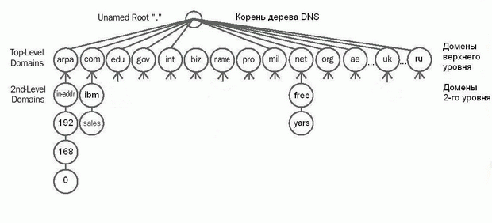
Рисунок 1.5 – Схема пространств имен DNS
Для доменов 1-го уровня различают 3 категории имен:
- ARPA - специальное имя, используемое для обратного разрешения DNS (из IP-адреса в полное имя узла);
- Общие (generic) имена 1-го уровня - 16 (на данный момент) имен, назначение которых приведено в таблице 1.7;
- Двухбуквенные имена для стран - имена для доменов, зарегистрированных в соответствующих странах (например, ru - для России, ua - для Украины, uk - для Великобритании и т.д.).
Таблица 1.7 Общие (generic) имена 1-го уровня
Имя домена | Назначение
aero | Сообщества авиаторов
biz | Компании (без привязки к стране)
com | Коммерческие организации, преимущественно в США (например, домен microsoft.com для корпорации Microsoft)
coop | Кооперативы
edu | Образовательные учреждения в США
gov | Правительственные учреждения США
info | Домен для организаций, предоставляющих любую информацию для потребителей
int | международные организации (например, домен nato.int для НАТО)
mil | Военные ведомства США
museum | Музеи
name | Глобальный домен для частных лиц
net | Домен для Интернет-провайдеров и других организаций, управляющих структурой сети Интернет
org | Некоммерческие и неправительственные организации, преимущественно в США
pro | Домен для профессиональных объединений (врачей, юристов, бухгалтеров и др.)
job | Кадровые агентства
travel | Туроператоры
by | Белоруссия
ru | Россия
uk | Великобритания
gb | Великобритания
us | США
ua | Украина
Для непосредственного отображения пространства имен в пространство IP-адресов служат т.н. ресурсные записи (RR, resource record). Каждый сервер DNS содержит ресурсные записи для той части пространства имен, за которую он несет ответственность (authoritative). Таблица 1.8 содержит описание наиболее часто используемых типов ресурсных записей.
Таблица 1.8 Типы ресурсных записей
Тип ресурсной записи | Функция записи | Описание использования
A | Host Address Адрес хоста, или узла | Отображает имя узла на IP-адрес (например, для домена microsoft.com узлу с именем www.microsoft.com сопоставляется IP-адрес с помощью такой записи: www A 207.46.199.60 )
CNAME | Canonical Name (alias) Каноническое имя (псевдоним) | Отображает одно имя на другое
MX | Mail Exchanger Обмен почтой | Управляет маршрутизацией почтовых сообщений для протокола SMTP
NS | Name Server Сервер имен | Указывает на серверы DNS, ответственные за конкретный домен и его поддомены
PTR | Pointer Указатель | Используется для обратного разрешения IP-адресов в имена узлов в домене in-addr.arpa
SOA | Start of Authority Начальная запись зоны | Используется для указания основного сервера для данной зоны и описания свойств зоны
SRV | Service Locator Указатель на службу | Используется для поиска серверов, на которых функционируют определенные службы (например, контроллеры доменов Active Directory или серверы глобального каталога)
Полное имя узла (FQDN, fully qualified domain name) состоит из нескольких имен, называемых метками (label) и разделенных точкой. Самая левая метка относится непосредственно к узлу, остальные метки - список доменов от домена первого уровня до того домена, в котором находится узел (данный список просматривается справа налево).
Серверы имен DNS. Серверы имен DNS (или DNS-серверы) - это компьютеры, на которых хранятся те части БД пространства имен DNS, за которые данные серверы отвечают, и функционирует программное обеспечение, которое обрабатывает запросы DNS-клиентов на разрешение имен и выдает ответы на полученные запросы.
DNS-клиенты. DNS-клиент - это любой сетевой узел, который обратился к DNS-серверу для разрешения имени узла в IP-адрес или, обратно, IP-адреса в имя узла.

Служба DNS: домены и зоны. Как уже говорилось выше, каждый DNS-сервер отвечает за обслуживание определенной части пространства имен DNS. Информация о доменах, хранящаяся в БД сервера DNS, организуется в особые единицы, называемые зонами (zones). Зона - основная единица репликации данных между серверами DNS. Каждая зона содержит определенное количество ресурсных записей для соответствующего домена и, быть может, его поддоменов.
- Системы семейства Windows Server поддерживают следующие типы зон:
- Стандартная основная (standard primary) - главная копия стандартной зоны; только в данном экземпляре зоны допускается производить какие-либо изменения, которые затем реплицируются на серверы, хранящие дополнительные зоны;
- Стандартная дополнительная (standard secondary) - копия основной зоны, доступная в режиме "только-чтение", предназначена для повышения отказоустойчивости и распределения нагрузки между серверами, отвечающими за определенную зону; процесс репликации изменений в записях зон называется "передачей зоны" ( zone transfer ) (информация в стандартных зонах хранится в текстовых файлах, файлы создаются в папке "%system root%\system32\dns", имя файла, как правило, образуется из имени зоны с добавлением расширения файла ".dns"; термин "стандартная" используется только в системах семейства Windows);
Широковещательный способ установления соответствия между символьными именами и локальными адресами, подобный протоколу ARP, хорошо работает только в небольшой локальной сети, не разделенной на подсети. Хорошей альтернативой широковещательной рассылке является применение централизованной службы, поддерживающей соответствие между различными типами адресов всех компьютеров сети. Например, компания Microsoft для своей корпоративной операционной системы семейства Windows NT разработала централизованную службу WINS, которая поддерживала базу данных NetBIOS-имен и соответствующих им IР-адресов.
В сетях TCP/IP соответствие между доменными именами и IP-адресами может устанавливаться средствами как локального хоста, так и централизованной службы.
На раннем этапе развития Интернета на каждом хосте вручную создавался текстовый файл с известным именем hosts.txt. Этот файл состоял из некоторого количества строк, каждая из которых содержала одну пару «доменное имя — IP-адрес», например:
rhino.acme.com — 102.54.94.97.
По мере роста Интернета файлы hosts.txt также увеличивались в объеме, и создание масштабируемого решения для разрешения имен стало необходимостью.
Таким решением стала централизованная служба DNS, основанная на распределенной базе отображений «доменное имя — IP-адрес». Служба DNS использует в своей работе DNS-серверы и DNS-клиенты. DNS-серверы поддерживают распределенную базу отображений, а DNS-клиенты обращаются к серверам с запросами о разрешении доменного имени в IP-адрес.
Служба DNS использует текстовые файлы почти такого формата, как и файл hosts, и эти файлы администратор также подготавливает вручную. Однако служба DNS опирается на иерархию доменов, и каждый сервер службы DNS хранит только часть имен сети, а не все имена, как это происходит при использовании файлов hosts. При росте количества узлов в сети проблема масштабирования решается созданием новых доменов и поддоменов имен и добавлением в службу DNS новых серверов.
Процедура разрешения DNS-имени во многом аналогична процедуре поиска файловой системой адреса файла по его символьному имени. Процедура поиска адреса файла по символьному имени заключается в последовательном просмотре каталогов, начиная с корневого. При этом предварительно проверяются кэш и текущий каталог. Для определения IP-адреса по доменному имени также необходимо просмотреть все DNS-серверы, обслуживающие цепочку поддоменов, входящих в имя хоста, начиная с корневого домена.
Существует две основные схемы разрешения DNS-имен. В первом варианте работу по поиску IP-адреса координирует DNS-клиент.
1. DNS-клиент обращается к корневому DNS-серверу с указанием полного доменного имени.
2. DNS-сервер отвечает клиенту, указывая адрес следующего DNS-сервера, обслуживающего домен верхнего уровня, заданный в следующей старшей части запрошенного имени.
3. DNS-клиент делает запрос следующего DNS-сервера, который отсылает его к DNS-серверу нужного поддомена и т. д., пока не будет найден DNS-сервер, в котором хранится соответствие запрошенного имени IP-адресу. Этот сервер дает окончательный ответ клиенту.
Такая процедура разрешения имени называется нерекурсивной, когда клиент сам итеративно выполняет последовательность запросов к разным серверам имен. Эта схема загружает клиента достаточно сложной работой, и она применяется редко.
Во втором варианте реализуется рекурсивная процедура.
1. DNS-клиент запрашивает локальный DNS-сервер, то есть тот сервер, обслуживающий поддомен, которому принадлежит имя клиента.
2. Далее возможны два варианта действий:
- если локальный DNS-сервер знает ответ, то он сразу же возвращает его клиенту (это может произойти, когда запрошенное имя входит в тот же поддомен, что и имя клиента, или когда сервер уже узнавал данное соответствие для другого клиента и сохранил его в своем кэше);
- если локальный сервер не знает ответ, то он выполняет итеративные запросы к корневому серверу и т. д. точно так же, как это делал клиент в предыдущем варианте, а получив ответ, передает его клиенту, который все это время просто ждет его от своего локального DNS-сервера.
В этой схеме клиент перепоручает работу своему серверу, поэтому схема называется косвенной, или рекурсивной.
Служба DNS предназначена не только для нахождения IP-адреса по имени хоста, но и для решения обратной задачи — нахождению DNS-имени по известному IP-адресу.
Обратная зона – это система таблиц, которая хранит соответствие между IP-адресами и DNS-имена хостов некоторой сети. Для организации распределенной службы и использования для поиска имен того же программного обеспечения, что и для поиска адресов, применяется оригинальный подход, связанный с представлением IP-адреса в виде DNS-имени.

Вопросы для самоконтроля
- Что такое DNS?
- Чем может быть установлено соответствие между доменными именами и IP-адресами в TCP/IP сетях?
- Опишите структуру файла host.txt
- В чем недостаток применения файла host.txt для разрешения имен?
- Какие форматы данных используются DNS и кем они создаются?
- Опишите процедуру разрешения DNS имен.
- Что такое обратная зона?

Лабораторная работа
Цель: Изучение функционирование служб разрешения адресов и продвижение IP пакета в гетерогенной сети.
Материалы и оборудование: персональный компьютер с установленными: программа «LearnNet».
Ход выполнения:
- В программе LearnNet выбрать вариант (по указания преподавателя).
- Согласно выбранному варианту реализовывать последовательное выполнение следующих заданий:
- передача данных между компьютерами находящимися в одной подсети.
- передача данных между компьютерами находящимися в разных подсетях.
- передача данных на удаленный компьютер.
Пример выполнения задания лабораторной работы приведен в Приложении В.

Литература
- Олифер, В.Г. Компьютерные сети. Принципы, технологии, протокы/ В.Г. Олифер, Н.А. Олифер. – Учебник для вузов. 3-е изд.– СПб.: Питер, 2006.– 958с.
- Таненбаум, Э. Компьютерные сети / Э. Таненбаум. – 3-е изд. – СПб.: Питер, 2003. – 992 с.
- Виснадул, Б.Д., Лупин С.А., Сидоров С.В., Чумаченко П.Ю. Основы компьютерных сетей / Б.Д. Виснадул, С.А. Лупин, С.В. Сидоров, П.Ю. Чумаченко / Под ред. Л.Г. Гагариной. М.: ИД «ФОРУМ»: ИНФРА-М, 2007. – 272 с.
- Шатт, Стэн Мир компьютерных сетей / Стэн Шатт. – Пер. с англ. – Киев: BHV-Киев, 1996. – 288 с.
- Сокольский, М. В. Всё об Intranet и Internet / М. В. Сокольский. - М.: «ЭЛИОТ», 1998. – 183с.
- Сетевые протоколы и управление в распределенных вычислительных системах / отв. ред. В. Г. Лазарев. - М.: Наука, 1986. – 320с.

Приложение А
Структуризация внутренней сети с помощью маски постоянной длины
Задание №1: структуризация внутренней сети с помощью маски постоянной длины на примере IP-адреса класса В.
Цель работы: Научиться организовывать заданное число подсетей с учетом вырожденной сети, используя маску подсети постоянной длины.
Дано: Число подсетей равно 5 + вырожденная подсеть.
- "Номер внутренней сети" любой номер сети из диапазона IP-адресов класса B, например - 128.0.0.0.
- Определить маску, необходимую для образования 6 подсетей.
Для этого расписать в двоичном исчислении последовательный перебор номеров подсетей, подлежащих образованию, учитывая, что номер не может содержать все '0' или все '1.
В данном случае - это сочетания:
001 - 1
010 - 2
011 - 3
100 - 4
101 - 5
110 - 6
Следовательно, это 3 единицы в старших разрядах поля номера узла, и маска должна иметь все единицы в поле номера сети и 3 единицы в старших разрядах поля номера узла. Маска подсети – 255.255.224.0
двоичная запись маски – 11111111.11111111.11100000.00000000
- Заполнение таблицы маршрутизации.
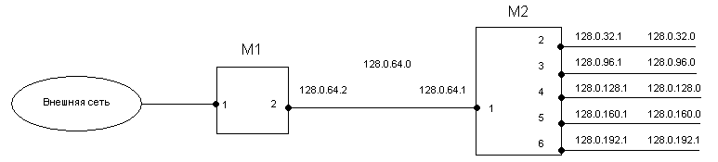
- Пошаговая отработка алгоритма работы маршрутизатора М2 при продвижении произвольного IP-пакета.
4.1. В окне " Внешний IP - адрес" запишем IP - адрес =128.0.35.6
4.2. Мысленно наложить маску на IP – адрес. Замаскированные разряды 3-го октета покажут номер подсети.
IP – адрес = 128.0.35.6=10000000.00000000.00100011.00000110
Маска подсети = 255.255.254.0=11111111.11111111.11100000. 00000000
В окне "Номер подсети" появится десятичная запись номера подсети: 128.0.32.0 10000000.00000000.00100000.00000000
4.3. Вычесть значения полей окна двоичного представления номера подсети из соответствующих значений окна двоичного представления IP-адреса - полученное значение будет номером узла, который необходимо записать в окне двоичного представления номера узла
Номер узла подсети = 3.6 =00000011.00000110
4.4 Определить широковещательный адрес подсети - BROADCAST.
Адрес позволяет обращаться ко всем узлам подсети и содержит '1' во всех разрядах номера узла (двоичное представление).
10000000.00000000.00111111.11111111= 128.0.63.255
Задание № 2: Структуризация внутренней сети с помощью маски постоянной длины для заданного количества организуемых в подсети узлов.
Цель работы: Научиться организовывать подсети с заданным числом узлов, используя маску подсети постоянной длины.
Дано: Разбить сеть на подсети так, чтобы каждая из подсетей поддерживала число узлов не менее 4044 (N = 12).
1. Номер внутренней сети любой номер сети из диапазона IP-адресов класса B, например - 128.0.0.0.
2.Определить маску. В окне ввода маски в двоичном изображении отделить справа, определенное количество разрядов - N =12 и установить в оставшихся разрядах '1'.
11111111.11111111.11110000.00000000 = 255.255.240.0
3. Заполнение таблицы маршрутизации.
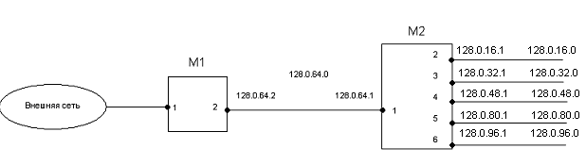
4. Пошаговая отработка алгоритма работы маршрутизатора М2 при продвижении произвольного IP-пакета
4.1 В окне " Внешний IP - адрес" запишем IP - адрес =128.0.19.7
4.2 Мысленно наложить маску на IP – адрес. Замаскированные разряды 3-го октета покажут номер подсети.
IP – адрес = 128.0.19.7=10000000.00000000.00010011.00000111
Маска подсети = 255.255.240.0= 11111111.11111111.11110000.00000000
В окне "Номер подсети" появится десятичная запись номера подсети: 128.0.16.0=10000000.00000000.00010000.00000000
4.3. Вычесть значения полей окна двоичного представления номера подсети из соответствующих значений окна двоичного представления IP-адреса - полученное значение будет номером узла, который необходимо записать в окне двоичного представления номера узла
Номер узла подсети = 3.7 =00000011.00000111
4.4. Определить широковещательный адрес подсети - BROADCAST.
Адрес позволяет обращаться ко всем узлам подсети и содержит '1' во всех разрядах номера узла (двоичное представление).
10000000.00000000.00011111.11111111= 128.0.31.255
Задание №3: Структуризация внутренней сети с помощью маски постоянной длины на примере IP-адреса класса В.
Цель работы: необходимо разделить сеть на три подсети (без учета вырожденной сети, соединяющей М1 и М2) с помощью масок переменной длины. При этом для каждой из подсетей выделить заданное количество адресов.
Дано: Подсеть 1: кол-во узлов 4044 N=12. Подсеть 2: кол-во узлов 8140 N=13. Подсеть 3: кол-во узлов 4044 N=12.
- Номер внутренней сети любой номер сети из диапазона IP-адресов класса B, например - 128.0.0.0.
- Подсеть 1: кол-во узлов 4044 N=12
Маска подсети= 255.255.240.0
- Подсеть 2: кол-во узлов 8140 N=13
Маска подсети= 255.255.224.0
- Подсеть 3: кол-во узлов 4044 N=12
Маска подсети= 255.255.240.0
5. Заполнение таблицы маршрутизации.
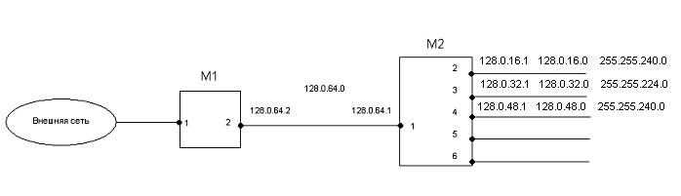
6. Пошаговая отработка алгоритма работы маршрутизатора М2 при продвижении произвольного IP-пакета:
  - В окне " Внешний IP - адрес" запишем IP - адрес =128.0.16.4
  - Мысленно наложить маску на IP – адрес. Замаскированные разряды 3-го октета покажут номер подсети.
IP – адрес = 128.0.16.4=10000000.00000000.00010000.00000100
Маска подсети = 255.255.240.0=11111111.11111111.11110000. 00000000.
В окне "Номер подсети" появится десятичная запись номера подсети: 128.0.16.0 10000000.00000000.00010000.00000000
6.3. Вычесть значения полей окна двоичного представления номера подсети из соответствующих значений окна двоичного представления IP-адреса - полученное значение будет номером узла, который необходимо записать в окне двоичного представления номера узла
Номер узла подсети = 0.4 =00000000.00000100
6.4. Определить широковещательный адрес подсети - BROADCAST.
Адрес позволяет обращаться ко всем узлам подсети и содержит '1' во всех разрядах номера узла (двоичное представление).
10000000.00000000.00011111.11111111= 128.0.31.255
7.Мысленно наложить маску на IP – адрес. Замаскированные разряды 3-го октета покажут номер подсети.
IP – адрес = 128.0.16.4=10000000.00000000.00010000.00000100
Маска подсети = 255.255.224.0=11111111.11111111.11100000. 00000000
В окне "Номер подсети" появится десятичная запись номера подсети: 128.0.0.0 10000000.00000000.00000000.00000000
Номер подсети не совпадает ни с одним из ранее определенных номеров.

Приложение Б
Структуризация сети с использованием масок переменной длинны
На предприятии было принято решение обратиться к поставщику услуг (ISP) для получения пула адресов, достаточного для создания сети, структура которой представлена на рисунке 1. Сеть предприятия состоит из 3-х подсетей, причем, две подсети – это сети внутренних отделов в количестве n1 и n2 соответственно. 3-я подсеть предусматривает отдельную сеть из n3 узлов, предназначение которой – предоставление информации в режиме открытого доступа для потенциальных клиентов, содержащая набор различных серверов.
А. В процессе выполнения задания необходимо:
- Разделить предоставленное адресное пространство (AP) между подсетями предприятия, используя маски постоянной длинны. Результат оформить в виде таблицы Б.1. Для каждой из подсетей определить широковещательный адрес (broadcast).
- Указать IP адреса портов маршрутизаторов R₁ и R₂
- Построить таблицы маршрутизации маршрутизаторов R₁ и R₂ по форме, представленной в таблице Б.2.
Б. В процессе выполнения задания необходимо:
- Разделить предоставленное адресное пространство (AP) между подсетями предприятия, используя маски переменной длинны. Результат оформить в виде таблицы Б.1. Для каждой из подсетей определить широковещательный адрес (broadcast)
- Указать IP адреса портов маршрутизаторов R₁ и R₂
- Построить таблицы маршрутизации маршрутизаторов R₁ и R₂ по форме, представленной в таблице Б.2.
Замечание. Порты маршрутизаторов уже входят в количество узлов подсетей, указанных в таблице вариантов задания.
В. Оформление
Выполнение лабораторной работы осуществить в MS Word, рисунок сети предприятия (рисунок Б.1) представить в MS Visio и затем добавить в отчет.
Таблица Б.1 Адресные пространства подсетей предприятия
AP IP-адресов предоставляемое ISP-провайдером | №  подсети | Маска | Диапазон IP  адресов |  | Количество  узлов
AP IP-адресов предоставляемое ISP-провайдером | №  подсети | Маска | С | по | Количество  узлов
Таблица Б.2 Таблица маршрутизации маршрутизатора R_{i} (i=1,2)
Адрес  назначения | Маска | Адрес  следующего  маршрутизатора | Адрес  выходного  интерфейса | Расстояние
Таблица Б3 Варианты заданий
№  варианта | AP | Количество узлов в подсетях
№  варианта | AP | n1 | n2 | n3
1 | 135.57.0.0/16 | 200 | 500 | 10
2 | 132.47.0.0/16 | 800 | 100 | 7
3 | 155.17.0.0/16 | 900 | 10 | 17
4 | 189.250.0.0/16 | 400 | 500 | 30
5 | 164.20.0.0/16 | 511 | 30 | 9
6 | 189.50.0.0/16 | 250 | 512 | 6
7 | 129.20.0.0/16 | 750 | 510 | 33
8 | 128.4.0.0/16 | 255 | 500 | 20
9 | 178.33.0.0/16 | 120 | 500 | 14
10 | 184.254.0.0/16 | 62 | 900 | 12
11 | 131.254.0.0/16 | 350 | 170 | 8
12 | 177.77.0.0/16 | 30 | 510 | 4
13 | 190.90.0.0/16 | 255 | 255 | 2
14 | 140.230.0.0/16 | 512 | 32 | 27
15 | 166.9.0.0/16 | 100 | 900 | 10
16 | 129.0.0.0/16 | 200 | 12 | 30
17 | 129.33.0.0/16 | 6 | 100 | 62
18 | 129.44.0.0/16 | 55 | 55 | 55
19 | 139.46.0.0/16 | 650 | 2 | 30
20 | 169.6.0.0/16 | 100 | 4 | 532
21 | 179.4.0.0/16 | 77 | 130 | 510
22 | 164.44.0.0/16 | 112 | 65 | 750
23 | 187.6.0.0/16 | 500 | 12 | 31
24 | 149.46.0.0/16 | 700 | 3 | 12
25 | 169.64.0.0/16 | 300 | 120 | 8
26 | 129.250.0.0/16 | 254 | 254 | 254
27 | 190.47.0.0/16 | 2 | 1000 | 10
28 | 193.7.0.0/16 | 300 | 100 | 500
29 | 190.47.0.0/16 | 222 | 10 | 1000
30 | 190.47.0.0/16 | 7 | 100 | 2000

Рисунок Б.1 – Структура сети предприятия

Приложение В
Функционирование служб разрешения адресов и продвижение IP пакета в гетерогенной сети
Цель работы: Изучение функционирование служб разрешения адресов и продвижение IP пакета в гетерогенной сети.
Дано:IP адрес: Один адрес;
Разрешение IP адресов, используя просмотр файла hosts.
Разрешение MAC адресов, используя ARP запрос.
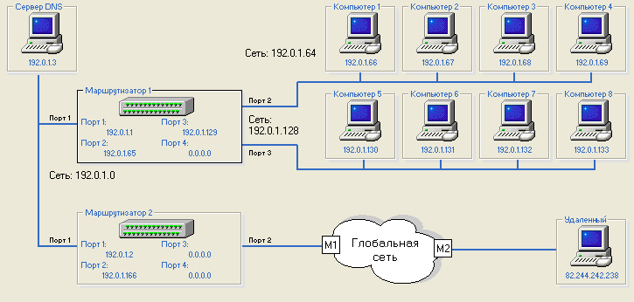 Передача данных между компьютерами находящимися в одной подсети.
Передатчик – Компьютер 1 (IP адрес: 192.0.1.66) .
Приемник – Компьютер 4 (IP адрес: 192.0.1.69).
Последовательность шагов:
- Отправить данные.
- Просмотр hosts.
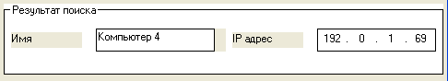

- Определение необходимости маршрутизации.
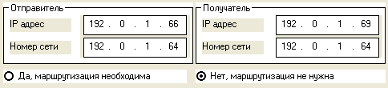

- Формирование пакета IP.
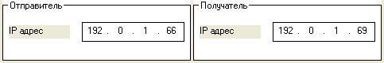 5. Широковещательный ARP запрос.
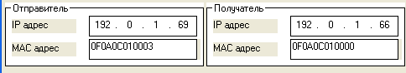
- Формирование кадра Ethernet.
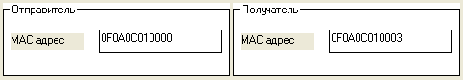
Передача данных между компьютерами находящимися в разных подсетях.
Передатчик – Компьютер 1 (IP адрес: 192.0.1.66) .
Приемник – Компьютер 5 (IP адрес: 192.0.1.130).
Последовательность шагов:
1.Отправить данные.
2.Просмотр hosts.
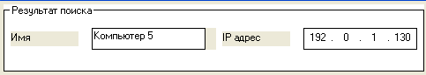

3.Определение необходимости маршрутизации.
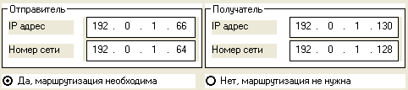
4. Определение маршрута.
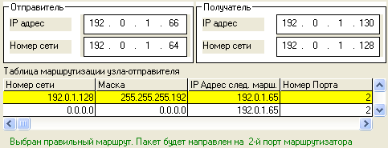
5. Формирование пакета IP.
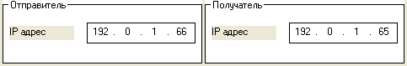
6. Широковещательный ARP запрос.
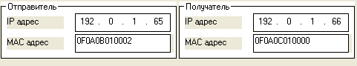
7. Формирование кадра Ethernet.
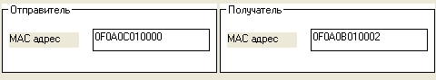

8. Определение маршрута.
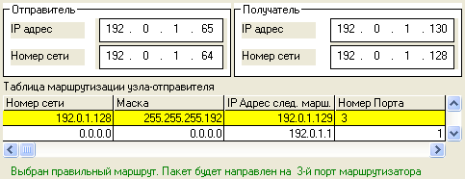
9. Формирование пакета IP.
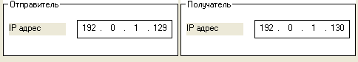
10. Широковещательный ARP запрос.
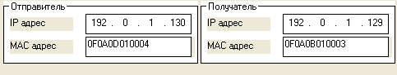11. Формирование кадра Ethernet.
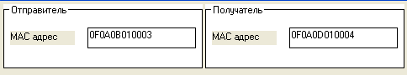
Передача данных на удаленный компьютер.
Передатчик – Компьютер 1 (IP адрес: 192.0.1.66) .
Приемник – Удаленный (IP адрес: 82.244.242.238).
Для передачи данных на удаленный компьютер данные о нем необходимо внести в таблицы маршрутизации, ARP, hosts узла-отправителя (компьютеры, маршрутизаторы, сервер DNS) вручную.
Последовательность шагов:
1.Отправить данные.

2. Просмотр hosts.
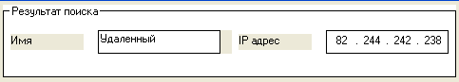
- Определение необходимости маршрутизации.
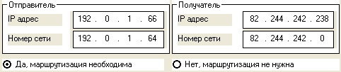
- Определение маршрута.
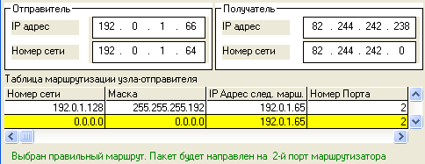
- Формирование пакета IP.
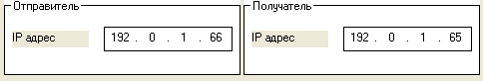
- Широковещательный ARP запрос.
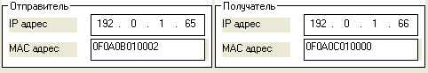

- Формирование кадра Ethernet.
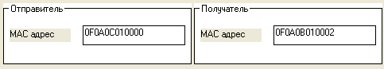
- Определение маршрута.
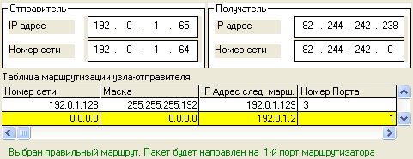
- Формирование пакета IP.
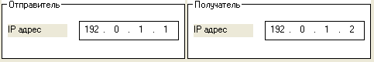
- Широковещательный ARP запрос.
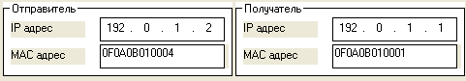
- Формирование кадра Ethernet.
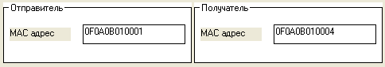

- Определение маршрута.
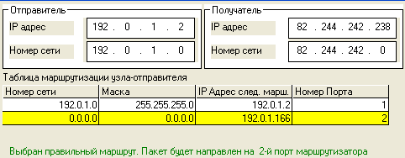
- Формирование пакета IP.
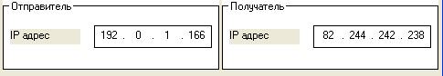
- Широковещательный ARP запрос.
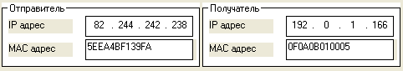
- Формирование кадра Ethernet.
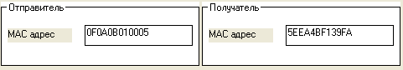

Учебное издание

Демуськов Александр Борисович
Маслович Сергей Федорович

Компьютерные сети:
технологии локальных сетей

Практическое руководство
для студентов специальностей:
1–40 01 01 Программное обеспечение информационных технологий, 1-31 03 03-01 Прикладная математика (научно-производственная деятельность), 1-31 03 03-02 Прикладная математика (научно-педагогическая деятельность),
1-31 03 06-01 Экономическая кибернетика (математические методы и компьютерное моделирование в экономике)

В авторской редакции

Подписано в печать 17.05.2010 (87). Формат 60х80 1/16. Бумага писчая №1. Гарнитура Таймс. Усл.печ.л. 4,1. Уч.-изд.л. 3,2. Тираж 25 экз.

Отпечатано в учреждении образования
«Гомельский государственный университет
имени Франциска Скорины».
246019, г. Гомель, ул. Советская, 104.

